Susanne Weiß 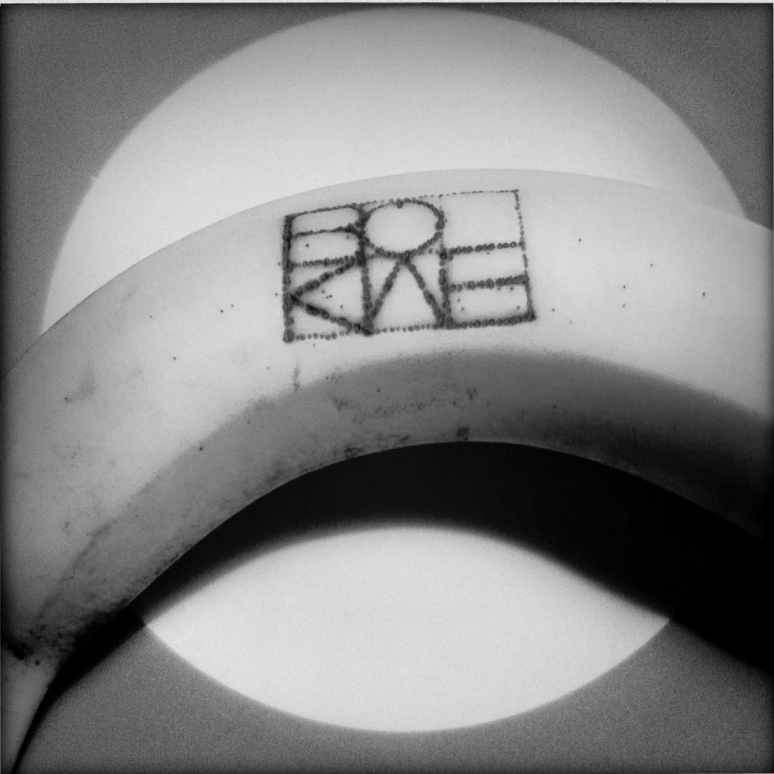

Berufsverband österreichischer

Kunst- und Werkerzieher/innen

Hagenstraße 10a/2/5

4040 Linz

E-Mail: [s.weisz@liwest.at](mailto:s.weisz@eduhi.at)

[www.boekwe.ufg.ac.at](http://www.boekwe.ufg.ac.at)

**EINLADUNG**

**ZUR LANDESVOLLVERSAMMLUNG DES BÖKWE OÖ**

Liebes BÖKWE Mitglied! Linz, März 2019

Die Landesvollversammlung 2019

findet am

**Donnerstag, 11.4.2019, um 18.00 Uhr an der Pädagogischen Hochschule OÖ**

(Kaplanhofstraße 40, 4020 Linz, im SR 8, 1.Stock)

statt.

18:00 Uhr: Gastgeberin Silvia Wiesinger stellt die neue PädagogInnenbildung mit den Schwerpunkten vor

18:30: Beginn der Landesvollversammlung

Auf der Tagesordnung der Landesvollversammlung stehen folgende Themen:

1. Begrüßung
2. Feststellen der Anwesenheit und Beschlussfähigkeit
3. Bestätigung des letzten Protokolls (s.Anhang)
4. Berichte der Geschäftsführung und Kassa, Entlastung des Landesvorstandes und der KassierInnen für 2018
5. Aktuelle fachpolitische Themen :

* Auflösung der Bundesarbeitsgemeinschaften BAG Bild, BAG Werken u.a. und Abschaffung der Bundestagungen
* Überarbeitung der Lehrpläne
* BÖKWE Aktion: neue Fachbezeichnungen für Technisches und Textiles Werken und Bildnerische Erziehung
* BÖKWE- Änderung des Untertitels des Vereinsnamens
* Fachschule für pädagogische Assistenzberufe: das Fach Kreatives Gestalten

6. BÖKWE Fachtagung "di(gi)alog", 18.-20.10.2019 in Graz

7. Bundesvollversammlung am 18.5.2018

8. Termine und Ideen für Eckige Tische 2019

9. Allfälliges

Liebe Grüße vom Vorstand des BÖKWE OÖ

Die Anmeldung zu der Landesvollversammlung kann **per E-Mail** ([s.weisz@liwest.at](mailto:s.weisz@eduhi.at)) **oder über den Postweg bis** **Do, 4.4..2018**  erfolgen.

*Hinweis!*

*Auf der Rückseite befindet sich die Einladung zum nächsten* ***Eckigen Tisch****, einem geselligen Treffen von KollegInnen, diesmal in der Prager Fotoschule am* ***24.April 2019.***

**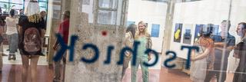**

**DER ECKIGE TISCH DES BÖKWE**

**Mi, 24.April 2019**

**18.00 Uhr**

**IN DER PRAGER FOTOSCHULE**

Tabakfabrik Linz Bau 1 | Stiege A | 1.OG, Peter-Behrens-Platz 10, 4020 Linz

**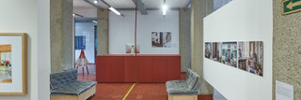**

Unsere Gastgeberin, **Ulrike Matscheko-Altmüller**, hat die Prager Fotoschule von 1997-2000 besucht und sie 2000 mit Diplom abgeschlossen.

Seit 2003 unterrichtet Ulrike in der Prager Fotoschule im Seminarbereich der fotografischen Gestaltung und ist Vorstandsmitglied der Schule.

Macintosh HD:Users:uli:Desktop:PFS:übertragen:logo-PFS-v2018_black.eps**PRAGER FOTOSCHULE ÖSTERREICH**

Die Prager Fotoschule wurde 1972 durch Dr.Vaclav Vlasek und Prof. Jan Smok in Prag gegründet. Die Prager Fotoschule Österreich gibt es seit 1995 und hatte bis 2018 ihren Sitz im Schloss Weinberg in Kefermarkt.

Seit März 2018 ist sie in der Tabakfabrik in Linz angesiedelt (Peter Behrensplatz 10, Bau1 / Stiege A / 1.OG)

Die Prager Fotoschule Österreich bietet einen 3 jährigen Lehrgang für Angewandte und Künstlerische Fotografie, der mit einem Diplom abgeschlossen werden kann. Außerdem bietet sie zahlreiche Basiskurse, Workshops und Sommerakademien zu verschiedenen fotografischen Themen.

In den Räumen der Prager Fotoschule finden regelmäßig Ausstellungen statt und international anerkannte Fotografen (Andrew Phelps, Jessica Backhaus, Peter Bialobreski, ...) werden zu Gastvorträgen eingeladen. Fotostammtische finden monatlich in Linz, Wien und Innsbruck statt. Es kommt auch immer wieder zu Kooperationen mit anderen Einrichtungen wie dem Architekturforum Linz, dem Tourismusverband, dem Musiktheater Linz usw.

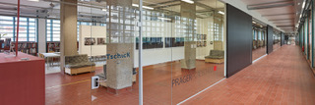

Für Speis und Trank ist gesorgt!

**Anmeldung bis Mi, 17.4.2019 unter:**

**s.weisz@liwest.at**

Protokoll der

**BÖKWE Landesvollversammlung**

Am 19. 4. 2017

Beginn: 19:30

Anwesend:

Daniela Antretter, Josef Derflinger, Klaus Huemer, Ulli Matscheko, Gabi Müller, Angelika Plank, Charlotte Pohlhammer, Elisabeth Reichmayr, Wolfgang Schreibelmayr, Helene Siebermair, Susanne Weiß, Silvia Wiesinger, Evelyn Zoitl

Entschuldigt:

LSR-Enzenhofer, Kathi Jansenberger

Kurze Vorstellungsrunde zur Überbrückung der Wartezeit bis Beschlussfähigkeit gegeben ist

TOP 1

Begrüßung, Feststellen der Beschlussfähigkeit

TOP 2

Genehmigung des Protokolls

TOP 3

Bericht der Kassierin: ca. 22.000,- am Konto (eigentlich zu viel, um nur „herumzuliegen“, **Projekte können gefördert werden!**)

Weiß ad Finanzen: Eva Lausegger möchte ein Programm zur besseren Dateiverwaltung. OÖ wird unterstützen.

Vorschlag Plank: Assistenz über PH anfordern und BÖKWE finanziert diese Stelle (einer Student/in) z.B. für Sekretariats- und Öffentlichkeitsarbeit des BÖKWE

TOP 4

Bericht des Geschäftsführers: 265 Mitglieder, schlechte Zahlungsmoral, einige Abmeldungen, ein paar "taktische" kurzfristige Mitgliedschaften nur zur Teilnahme an der Fachtagung

Anfrage von Plank: wieviele Mitglieder aus dem Pflichtschulbereich? Angaben sind ungenau.

Entlastung von Kassa und Geschäftsführung. Danke für die gute Arbeit! (Plank)

TOP 5

Aktuelle fachpolitische Themen

**Lehrplanentwurf für** **Werken NEU** zur Einsicht (darf nicht weitergegeben werden!)

Ab morgen Seminar "Train the Trainer" in Linz, es gibt bis heute kein Programm dafür (Wiesinger), Basting soll Impulsreferat halten (Schreibelmayr), Broschüre von BÖKWE über Entwicklung der Werkerziehung wird zum Einsatz kommen, unprofessionelle Vorgangsweise der Veranstalter\_nnen wird allgemein kritisiert

Ende August 2018 Bundesseminar "Hands on Werken", nur Titel, kein Veranstaltungsort, kein Programm, es werden Referent/innen gesucht...

Walter Lexmüller (ZSK) wird demnächst von Geritt Höfferer abgelöst werden, Lexmüller hat sich zum Abschied positiv geäußert, er hätte das Fach Werken sehr schätzen gelernt.

Initiative über LSR "widi" Kooperation mit der Wirtschaft (Industriellenvereinigung), IV wusste nicht, dass es so schlecht um die Werkerziehung steht (Derflinger), es könnten sehr gute Kontakte zur Wirtschaft geknüpft werden

Telefonat mit Marion Starzacher - "Gestaltung: Technik.Textil", neues Curriculum, Ausbildungsmöglichkeiten für jene, die bisher getrennte Studien absolvieren; Dienstrecht muss nachjustiert werden, da die dzt. Regelung nicht befriedigend ist (Masterstudium ist so nicht machbar), IV ist generell gegen Masterstudien.

**Semestrierung in SEK II**: manches muss neu strukturiert werden, Themenbereiche für die Diplomprüfung sollen reduziert werden

**Schulrechtspaket**: in Begutachtung bis 30. April, Bökwe Stellungnahme - geplante Regelung der Klassenschüler\_innenzahl soll Teilung in WE verpflichtend vorsehen! Arbeitsgruppen in mehreren Bundesländern in Kooperation mit AUVA, BÖKWE versucht zu vernetzen. Fachgeprüfte Lehrer\_innen verpflichtend, Werkstättenausstattung nach Sicherheitskriterien, adaptiert für Inklusion (!), **Es ist wichtig, den Lehrplan vor dem Schulrechtspaket rauszubringen, damit der LP nicht aus Schulrechtsgründen reduziert wird!**

Derflinger u. a. beklagen die schlechte Information seitens des Ministeriums und der GÖD. Die Einzigen, die informieren, sind ÖLI-UG.

Einfluss der Eltern wird durch das Schulrechtspaket eingeschränkt werden.

**BAG Bild**: wird auch von Geritt Höfferer geleitet werden.

**Bild des BÖKWE in der Öffentlichkeit**: Wahrnehmung als fachpolitische Vertretung soll geschärft werden! Leider stehen derzeit die Serviceleistungen im Vordergrund. PR-Aktion ist gefragt!

Plank gibt zu bedenken, dass durch die ausschließlich am Service orientierten Mitglieder immerhin der Mitgliedsbeitrag lukriert werden kann und durch eine hohe Anzahl an Mitgliedern eine gewisse Legitimation abgeleitet werden kann.

Es könnten durch bessere Information auch mehr (junge) Mitglieder geworben werden (Reichmayr).

Neue Gestaltung analog zu den Textil-Karten ist angedacht.

Plank: BÖKWE Facebook Gruppe ist überlegenswert. Homepage OÖ und bundesweit ist eine Katastrophe! Fachblatt könnte auch für Download von Zusatzmaterial umgerüstet werden (Mitglieder erhalten einen Code).

Weitere Idee (Plank): Jede/r wirbt ein Mitglied. Beide erhalten ein Geschenk.

Welche Erfolge hat der BÖKWE zu verbuchen?

Weitere Ideen, die diskutiert werden: Klausur ? Blog? Fortbildung organisieren?

TOP 6

Allfälliges

Termine und Veranstaltungsorte für Eckige Tische?

„Archäologische“ Tätigkeit von Angelika Plank zur Geschichte des Zeichenunterrichts in der Fadingerschule und im Stadtarchiv

Ende: 22:30

Protokollführung: Gabi Müller